Снег на крышах - угроза безопасности

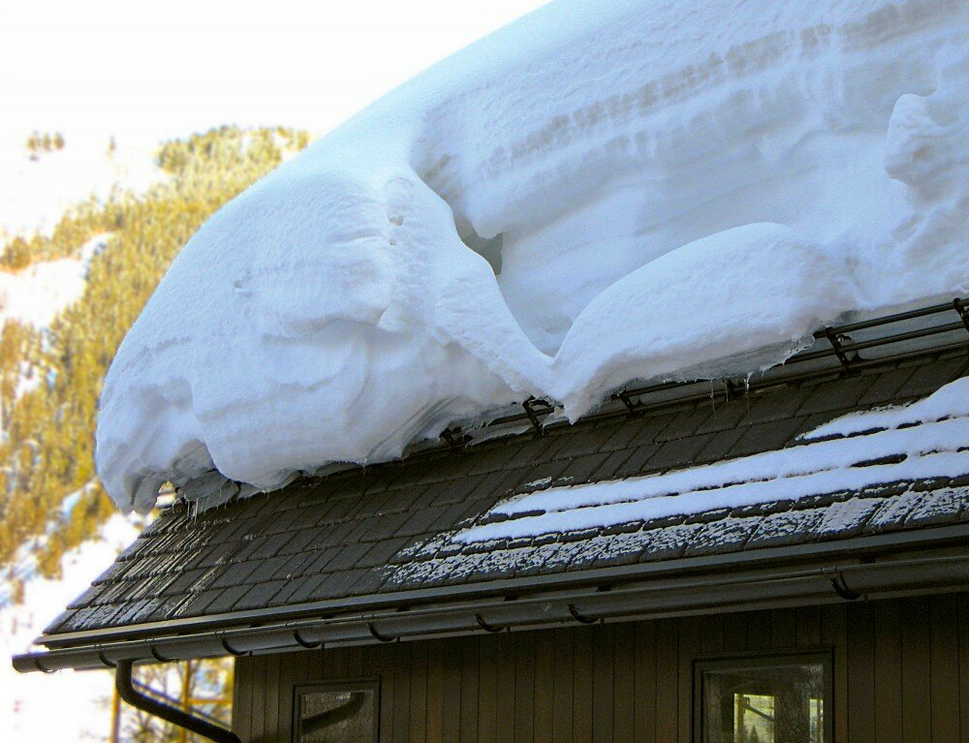

Во многих регионах России, в том числе и в Алтайском крае, зима выдалась снежной, количество осадков местами превысило норму. Ситуацию со своевременной уборкой снежных масс, как с крыш зданий и сооружений, так и с территорий населённых пунктов необходимо взять на особый контроль.
Снег своим весом создаёт большую нагрузку на кровлю, и это грозит её повреждением и даже обрушением. Кроме того, скопление снега на крыше приводит к опасности его лавинообразного схода, угрожающего жизни и здоровью людей. При мокром снеге для кровельных конструкций может представлять опасность уже слой снега толщиной 0,3 метра.
Собственникам строений для обеспечения безопасности следует постоянно следить за количеством накопившегося на крыше снега и своевременно выполнять его уборку, а также сколку льда.
Чрезмерная снеговая нагрузка представляет угрозу, прежде всего, для облегченных строений или частей с деревянными конструкциями (укрытия, навесы, карнизы), для зданий с пологой крышей или с небольшим уклоном крыши.
Особое внимание следует уделять на крыше тем местам, где кровельные ступени или кровля примыкают к более высокому строению. В таких местах при ветре снег скапливается в сугробы в таком количестве, при котором нагрузка на крышу может многократно превышать допускаемую. Также следует избегать скопления снега и льда в желобах, в водосточных трубах и водосливах, так как это может привести к повреждению ливневой системы.
Особенно необходимо своевременно очищать крыши от снега там, где расположены печные трубы и близко находятся электрические провода. Снежная лавина может повредить их с непредсказуемыми последствиями.
Напоминаем жителям и гостям Рубцовского района о мерах безопасности при сходе снежных масс и ледяных образований с крыш домов:
- при обнаружении сосулек, висящих на крыше вашего дома, необходимо обратиться в обслуживающую организацию (УК, ТСЖ). Работники коммунальных служб должны отреагировать на ваше сообщение;
- при обнаружении оборванного снегом электропровода, свисающего с крыши, ни в коем случае не касайтесь его и держитесь на безопасном расстоянии не ближе 8 метров. Немедленно сообщите об обрыве в обслуживающую организацию или в единую дежурную диспетчерскую службу района. До прибытия аварийной бригады не подпускайте к оборванному проводу прохожих, особенно детей;
- если во время движения по тротуару вы услышали наверху подозрительный шум – нельзя останавливаться, поднимать голову и рассматривать, что там случилось. Возможно, это сход снега или ледяной глыбы. Нужно как можно быстрее прижаться к стене, козырек крыши послужит укрытием;
- также не следует оставлять автомобили вблизи зданий и сооружений, на карнизах которых образовались сосульки и навис снег. В случае если все же сосулька упала и повредила ваш автомобиль, необходимо вызвать сотрудников ГИБДД и составить акт, который будет служить доказательством того, что гражданину причинен вред. Если на автомобиль упал с крыши снег или сосульки, где были вывешены сигнальные ленты, а вы их проигнорировали, или припарковали автомобиль под аншлагом, информационным плакатом или шлагбаумом «Парковка запрещена. Возможен сход снега» - ответственность за случившееся полностью ляжет на вас;
- если из-за падения с крыши сосульки или снега пострадал человек, необходимо незамедлительно вызвать скорую помощь;
- жителям частных жилых домов в целях безопасности необходимо самостоятельно очистить крыши своих домов от снежных масс и нависших ледяных образований, а также в целях исключения подтопления цокольных и подвальных помещений следует очистить от снега наружные стены дома, сделав при этом траншеи или канавки для свободного стока воды;
- в сельской местности жителям частных жилых домов из-за массового таяния снега следует предусмотреть ряд мероприятий, направленных на исключение подтопления домов, погребов, подполья, выгребных ям, прилегающей территории и т.д.

Если возникает угроза вашей жизни или вы стали свидетелем происшествия, в результате которого может пострадать человек, звоните по телефонам экстренных оперативных служб:
единый номер «112»,
а также номера соответствующих экстренных служб:
«101» - служба пожарной охраны;
«102» - служба полиции;
«103» - служба скорой медицинской помощи;
«8(38557)2-01-01», «89609370110» - оперативный дежурный ЕДДС Администрации района.

В разделе портала «Гражданская оборона и защита населения и территории от ЧС» можно ознакомиться с памятками по правилам пожарной безопасности, оказанию помощи пострадавшим и др.

